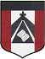
ESCUELA NUESTRA SEÑORA DEL VALLE

Queridos chicos , estimadas familias: Debido a esta situación que estamos viviendo todos los contenidos trabajados se retomarán y reforzarán al retomar las clases presenciales.
Al entregar las tareas recordar escribir en el asunto :
Nombre,grado, división y fecha del trabajo. Muchas gracias.
Los saluda con afecto Miss Marian

AUGUST HOMEWORK 4

August 24 ^{th}, 25th and 26th 3rd grade
- Pets: Play ! https://learnenglishkids.britishcouncil.org/es/node/17840

- Pets: Watch https://youtu.be/BgHNbUD_Uz0

- Watchhttps://www.loom.com/share/9409b621aafb48879b53531a224f56a2

- From

- Watch https://docs.google.com/presentation/d/1yCnsXgOIS6v5AYAO0ESJk8VkgPdhJNw3cT8H4U8g7M4/edit?usp=sharing
Pupil’s book pages 27 and 28 / Activity book pages

- Check your answers https://docs.google.com/presentation/d/1kZ-SibJZuewT0DS-x7R7u6A15itHWp7U3p8-mXa9kMk/edit?usp=sharing

- Draw and answer : (Dibujar y contestar ) What's your favourite pet ?
My favourite pet is the _______________

- Fill in the blanks using
legs / wings / big / brown / horse /

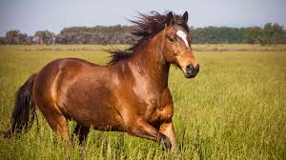
- It is a ____________________.
- It is _____________________.
- It is _____________________.
- It has got four ______________________.
- It hasn’t got ___________________.

- Description: Read
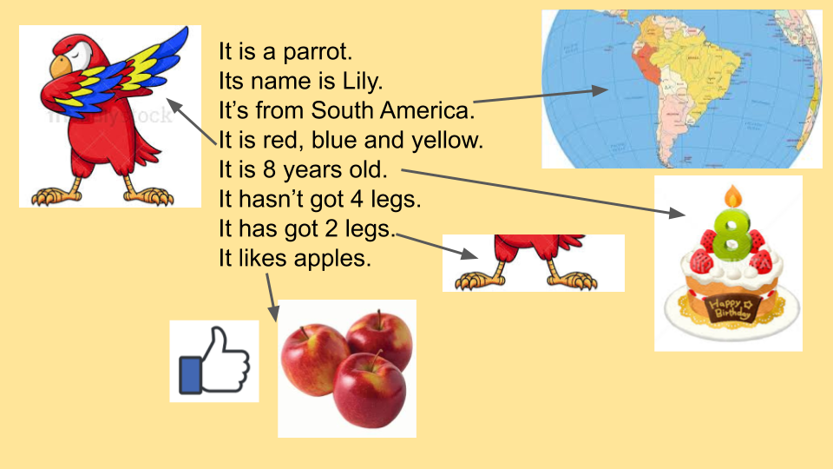

Bye, bye dear children !
Miss Marian

